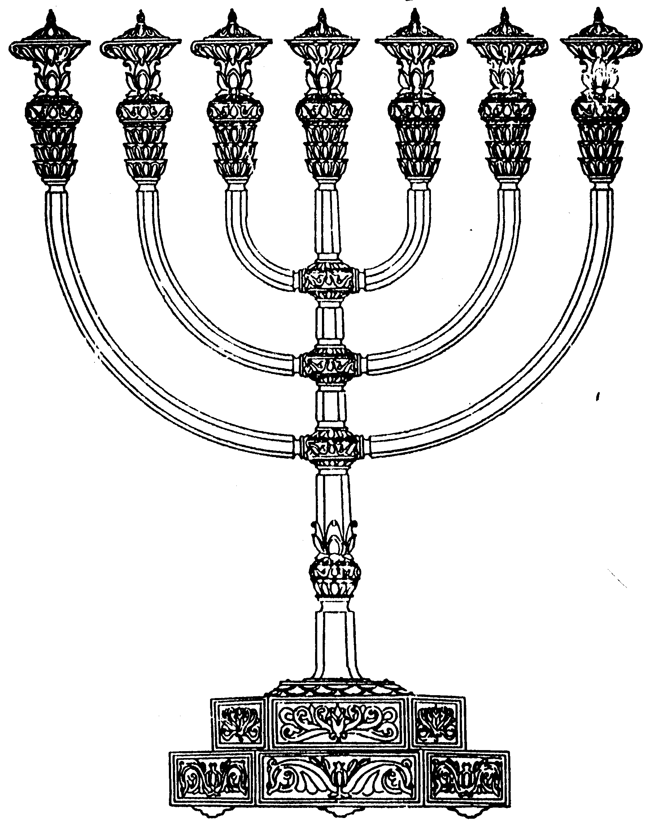
המדרשה לידע המקדש
מיסודו של מכון המקדש
בס“ד
ניצוצון ממקדש: בין פסח מצרים לפסח דורות

ניצוצון מספר 225
ה' שבט תשס"ט

בפרשתינו, פרשת בא, מקבל עם ישראל את המצווה הראשונה. אמנם 'מצוות קידוש החודש' קדמה, אך זו מצווה הראשונה לכל עם ישראל.

בעבר הרחבנו במשמעות 'המצוה הראשונה' והשוונו בינה לבין 'ברית המילה' המצווה הראשונה לכל יהודי.(ניצוצון 24).

היום נשווה בין 'פסח מצרים' לבין קרבן הפסח הקרב בכל שנה בי"ד בניסן – פסח דורות.
"מַה בֵּין פֶּסַח מִצְרַיִם לְפֶסַח דּוֹרוֹת, פֶּסַח מִצְרַיִם מִקְחוֹ מִבֶּעָשׂוֹר, וְטָעוּן הַזָּאָה בַּאֲגֻדַּת אֵזוֹב עַל הַמַּשְׁקוֹף וְעַל שְׁתֵּי מְזוּזוֹת, וְנֶאֳכָל בְּחִפָּזוֹן בְּלַיְלָה אֶחָד, וּפֶסַח דּוֹרוֹת נוֹהֵג כָּל שִׁבְעָה" (משנה פסחים פרק ט')

פסח מצרים קרבן ללא מזבח

מעצם ההשוואה בין שני ה'פסחים' ניתן להבין שגם השֶה שצלו במצרים היה סוג של קרבן.

הדומה – יש בהמה, יש סוג של זריקת דם, אוכלים את הקרבן.
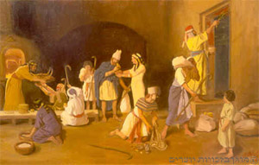
השונה – ההבדל הבולט ביותר הוא שאין מזבח, וממילא אין את הקרבת האימורים ('החלק' של הקב"ה) וזריקת הדם אינה נעשית על המזבח, אלא על המשקוף.

הבדלים נוספים: 'מקחו בעשור', זריקת הדם ע"י אגודת אזוב ולא מתוך מזרק, 'נאכל בחיפזון' ולא בנחת ובהסבה, זמן איסור אכילת חמץ רק בזמן אכילת הפסח ולא כל שבעה ימים.

הזאה באגודת אזוב דווקא

אגודת אזוב מוכרת לנו משתי מצוות אחרות.
בטהרה מטומאת מת: מזהים על המיטהר על ידי אגודת אזוב.
בטהרה מטומאת מצורע: בהזאה על המצורע שבע פעמים.

האדמו"ר מסוכטשוב מרחיב:

" 'ולקחתם אגודת אזוב' - נראה ליתן טעם למה נצטרכה בפסח מצרים אגודת אזוב מה שאין כן בפסח דורות? דהנה במדרש (פ' ג' סי' י"ח) לך אמור להם מה מצורע מטמא אף המצרים מטמאין אתכם, והיינו דכחות הטמאים של המצרים פגעו בישראל שאטמו וסתמו את לבבם עד שנעשו כבשר המת שאיננו מרגיש באיזמל.
וזהו שכתוב ולא שמעו אל משה מקוצר רוח ומעבודה קשה, ולכאורה בלתי מובן שלפי גודל המרירות הי' צריך כל הגה המדבר מחירותם להיות כמים קרים על נפש עיפה? אלא שהיו כ"כ משוקעים בצרתם עד שניטל מהם כח ההרגש וכבשר המת כנ"ל.
ובאמת גם זה הי' לטובה, כי לולא זאת והי' להם כח ההרגש לא עצרו כח לסבול ואבדו בענים ח"ו. וכן הוא בגלות המרה הזאת שאחד מחסדי ה' שאין אנו מרגישים כ"כ הצרה וכאילו אנחנו נשתקענו בשינה עד שאין אנו מרגישין לערוך מצבנו מאז לעומת מצבנו עתה, ולולא זאת ח"ו אבדנו בענינו, וזש"ה (תהלים קכ"ו) בשוב ה' את שיבת ציון היינו כחולמים, אז כאשר נביט אל נפשנו נבין אשר בגלות היינו משוקעים בשינה וכחולם חלום. ובאשר אז במצרים הי' זה מפאת כחות הטומאה כנ"ל עד שניטל מהם ההרגש אמר לו הקב"ה לך אמור להם שהמצרים מטמאין אתכם, מכלל שהם בעצמם לא הרגישו והי' צריך להודיעם זה, ומ"מ היו צריכין עצה לסלק מהם הכחות הטמאים האלה, וע"כ באה המצוה באגודת אזוב.. והנה אזוב הוא הכנעה ושפלות כאמרם ז"ל ישפיל עצמו כאזוב ותולעת ייתכפר לו, ע"כ רמז להם שרק ע"י ביטול והכנעה יסתלקו מהם כחות החיצונים ולא יוסיפו עוד לאטום את לבבם. (שם משמואל פרשת בא, תרע"ה)
תמצית: השם משמואל מבאר שבמציאות בה היינו במצרים היינו כמתים וכמצורעים. כמצורעים – מן הטומאה שהשפיעו עלינו המצרים, וכמתים – מן העובדה הקשה עד 'שרצינו למות'. ( כך הוא גם מסביר מדוע לא שמעו אל משה 'מקוצר רוח'. עד שאפילו אות חיים לא עודד אותנו).
דווקא האזוב המסמל הכנעה ושפלות ביכולתו לטהר אותנו ולהוציא אותנו ממוות לחיים.

בשולי הדברים מתבאר לנו הפסוק: 'בשוב ה' את שיבת ציון היינו כחולמים' רק כשנשוב לציון נבין שהמציאות בה היינו עד עכשיו היתה תרדמת עמוקה.

הלל והודאה – בפסח מצרים ובפסח דורות

אחד מעיקרי מצוות הפסח וזכירת יציאת מצרים הוא 'הלל והודאה'. ואם אנו מתים, כיצד נהלל, הרי 'לא המתים יהללו י-ה'.

"ונראה דהנה ידוע שישראל במצרים היו במ"ט שערי טומאה, וכבר אמרנו שטומאה היא לשון טמטום, היינו שהיו הלבבות אטומים בלי שום הרגש חיות אלקית. …. ויש לומר דהיינו טעמא דטעון הלל בעשייתו ואכילתו, שכל צורתו ומהותו של הקרבן הוא הלל והודאה להשי"ת אשר פסח על בתי בני ישראל במצרים ואת בתינו הציל…והנה 'לא המתים יהללו וגו'. וע"כ ישראל שהיו אז אטומי לב בלי רגש חיות איך אפשר להם לגשת לעשות פסח ואית בהו משום לא המתים יהללו"
(שם משמואל שם.)

בפסח מצרים – אוכלים את האימורים

"ולפי האמור יש ליתן טעם בפסח מצרים שהיו גם האימורים נאכלין …. משום דאז היי ישראל במעלה גדולה מאד מאד גבוהה לפי מהותם, ולילה כיום יאיר להם, זכו אז נמי שתהי' אכילתם כמו הקטרת אימורין לאישים" (שם משמואל, פרשת צו, תרע"ב)

תמצית והרחבה : עיקר עניינם של האימורים היא להראות שאנו יכולים לקחת 'בהמה' ולהעלות אותה. למעשה, בכל אכילה דבר זה מתקיים, שהרי בשר הבהמה 'הופך' להיות חלק מבשרינו. אך לרוב אין זה מספיק וצריך להראות זאת גם על ידי הקרבת חלק קטן (= האימורים) על המזבח.
אך במצרים לאחר שבנ"י 'משכו' ידיהם מן הע"ז (מישכו וקחו לכם…) ממצרים והכניעו את עצמם לאביהם שבשמים (על ידי אגודת אזוב), הם התעלו וגיעו למדרגה שהם עצמם היו 'מזבח'.

"ובסגנון זה י"ל נמי דהנה ישראל בעת יציאתם ממצרים היתה מעלתם גבוהה מאד והאי יובלא אפיק לישראל ממצרים, והיתה מדרגתם אז מעין עוה"ב שהוא בגוף ונפש, והיינו שהגוף הי' במדרגת הנפש, וע"כ הי' להם לילה כיום יאיר, שלילה מתיחס לגוף ויום לנפש. והנה האימורים דלגבוה סלקי, בערך הבשר הנאכל לבעלים, הם נמי בערך הנפש לגבי הגוף, וע"כ ישראל אז שהי' גם הגוף במדרגת הנפש, היו גם האימורים נאותים למאכלם"
לקבלת ניצוצון יומי - שלח הודעה ל: mikdash3@gmail.com
נכתב ע"י הרב מרדכי פרסוף

